

Урок по познанию мира.
1 класс.

( с использованием технологии критического мышления)

Учитель: Нефедова Л.В.



Познание мира.

Тема: Насекомые.
Цель: ученик знает и различает животных группы « Насекомые»;
ученик развивает умения классифицировать животных по
отличительным признакам;
ученик воспитывает бережное отношение к природе.

Ход урока:

I Первая стадия – вызов. (актуализация имеющихся знаний, мотивация к дальнейшей работе, пробуждение интереса к получению новой информа-
ции)

1.Психологический настрой детей на урок.
Прозвенел звонок весёлый.
Всех зовёт он на урок.
Ну-ка, дети, все готовы?
Начинаем точно в срок.
На места все тихо сядем,
Не нарушим тишину.
Приготовились все слушать,
Я урок сейчас начну.

2. Игра « Найди лишнее животное»
Медведь, волк, лиса, пчела.
Комар, овца, корова, лошадь.
Щука, жук, окунь, карась.

Как назвать одним словом этих животных? Кто такие насекомые?

3. Приём из КМ. « Верные и неверные утверждения» или « Верите ли вы».
Правила игры:
1) У вас на столах лежат листочки, на которых начерчена таблица, как у ме-
ня на доске. Цифрами я указала № вопросов.
2) Я вам читаю вопросы, которые начинаются со слов «Верите ли Вы, что».
Вы обсуждаете ответы в группах.
3) Если вы верете, то во второй строке ставите знак «+», если нет, то «-- «.

№1 | №2 | №3 | №4 | №5
Вопросы:
1)Верите ли вы, что у насекомых есть голова, грудь, брюшко?
2) Верите ли вы, что насекомые бывают без крыльев?
3) Верите ли вы, что есть насекомые, которые живут в жарких и холодных странах?
4) Верите ли вы, что среди насекомых есть полезные и вредные насекомые?
5) Верите ли вы, что к вредным насекомым относится колорадский жук?

II Вторая стадия – Осмысление содержания. (направлена на сохранение интереса при получении новой информации, постепенное продвижение от «старого» к «новому»)
1.Исследовательская работа.
Вопросы:
1) Как вы думаете, какой основной признак у группы « Насекомые»?
2) Можно ли муравья назвать насекомым?

Работа в группах (дети работают с таблицей, подписывают части тела
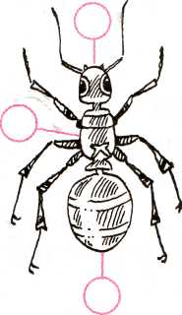
насекомого)

2 Работа по учебнику на стр.55.
Дети самостоятельно читают текст в учебнике, используя приём «Инсерт».
Возьмите простой карандаш, прочитайте текст, делая пометки карандашом:
V- уже знал, + - новое.

3 Работа по вопросам из приёма « Верите ли вы?»
А теперь давайте вернёмся к нашим вопросам, снова ответим на них и проверим, не ошиблись ли вы в своих предположениях. Я снова читаю вопросы, вы проверяете ответы и в 3-ей строке ставите нужный знак. Подводятся итоги, по каким вопросам совпали мнения.

III Третья стадия – Рефлексия. (необходимо вернуть учащихся к первоначальной информации, внести изменения уточнения, Дать творческое задание).

1 Работа в парах. (приём из КМ - незаконченные предложения)
Дополните потешку и соедините с нужной картинкой:
Ла – ла – ла, на цветке сидит….. (пчела)
Са – са – са, не дает нам спать …..( оса)
Вей – вей – вей, травку тащит…..(муравей)

2 Индивидуальная работа.
Детям предлагается найти и раскрасить спрятавшихся насекомых.

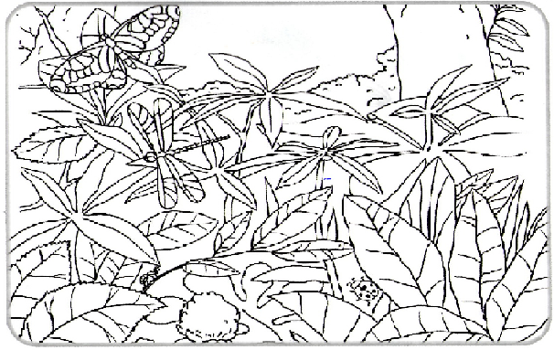

3 Работа в группах.
Каждой группе раздаётся следующее задание:
Собрать насекомого и составить «Синквейн»
Дети зачитывают получившиеся пятистишия.
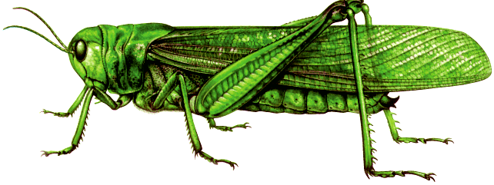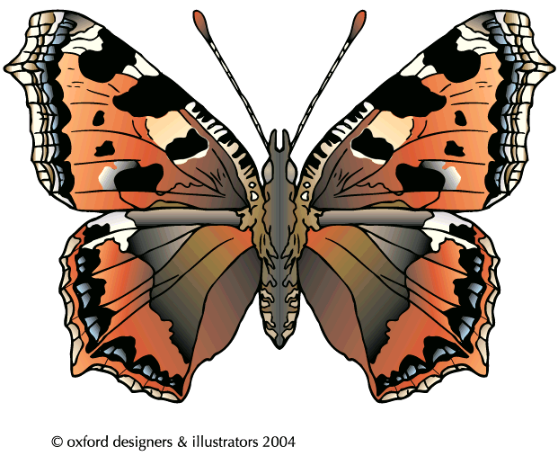
4 Подведение итогов.
На столах у детей бабочки. Выберите зелёную бабочку, если урок понравил-
ся и на уроке работали хорошо. Красную, если что-то не поняли. Давайте теперь посадим этих бабочек на ромашку.

Д/З стр.55 пересказ (нарисовать 1 вариант- полезное насекомое, 2 вариант – вредное насекомое).

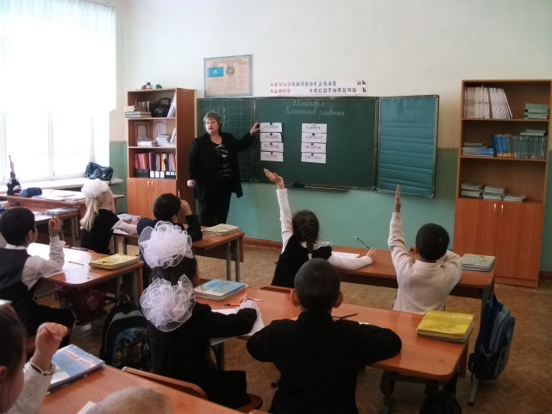

Игра « Найди лишнее животное»

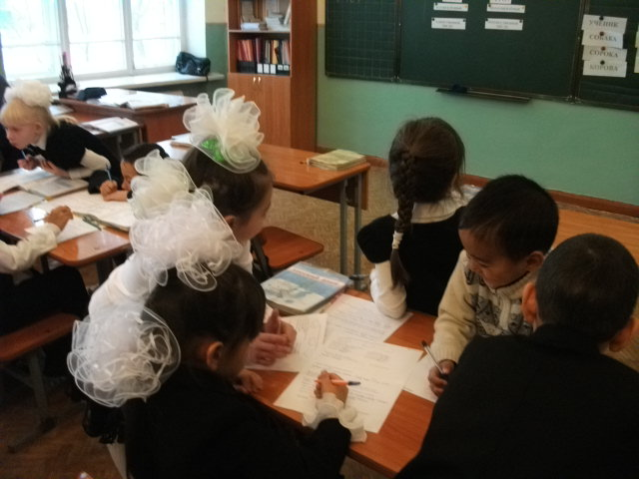

Работа в группе (работа с таблицей)

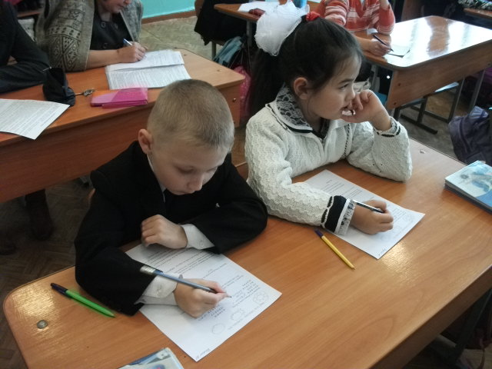

Индивидуальная работа

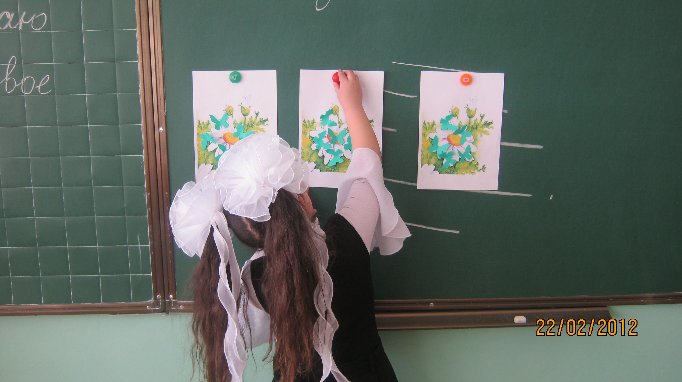

Этап рефлексии.

